HÔ BIẾN CĂN NHÀ CHUẨN 'MINIMALISM'

**Bạn là người thích sự giản đơn và bạn đang có nhu cầu mua đèn ốp trần về sử dụng cho gia đình. Hãy rinh ngay đèn Ốp trần khổ lớn mới của Rạng Đông nhé!**

***Cấu tạo của đèn có gì đặc biệt?***

- Đèn được thiết kế theo phong cách minimalism, viền mỏng và 96% diện tích mặt đèn phát sáng.

- Kết cấu vững chắc với khung viền bo tròn đẹp, bằng kim loại tản nhiệt tốt, độ bền cao, chịu va đập và chống bụi, côn trùng xâm nhập.

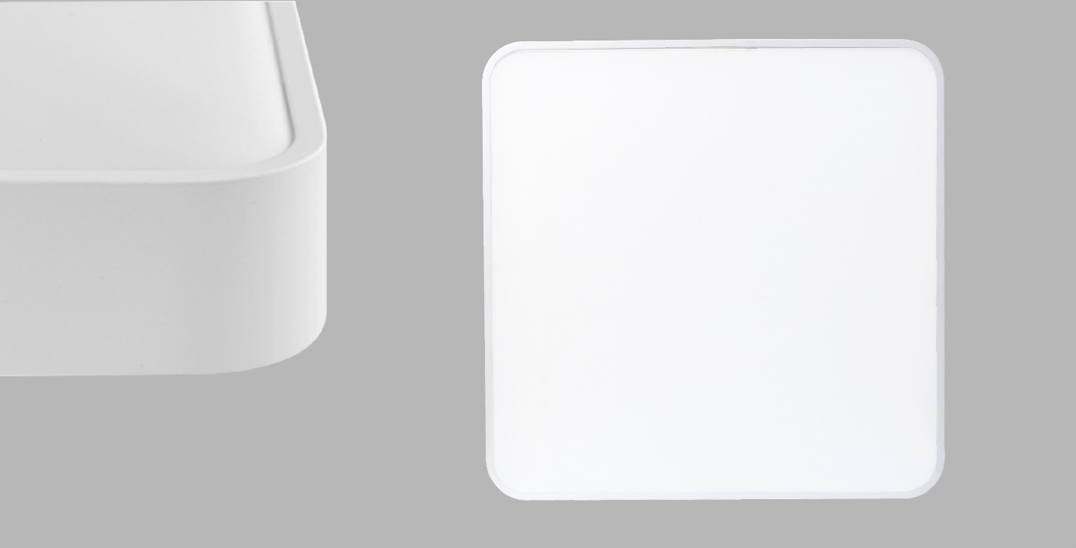

- Sử dụng công nghệ lens, đèn cho ánh sáng phân bố đồng đều và rộng trên bề mặt cover.

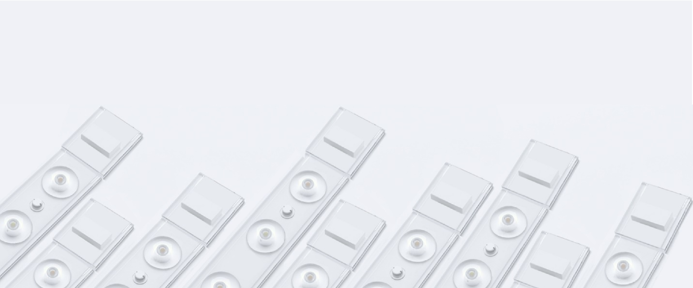

***Lợi ích khi sử dụng đèn ốp trần vuông khổ lớn?***

- Với thiết kế đơn giản nhưng không kém phần tinh tế, đèn ốp trần vuông khổ lớn mới mang đến sự sang trọng cho tất cả các không gian nội thất được thiết kế theo phong cách tối giản bất kể đèn bật hay tắt. Sử dụng đèn ốp trần vuông khổ lớn, bạn như lạc vào lối kiến trúc hiện đại phương Tây, đơn giản mà chanh sả.

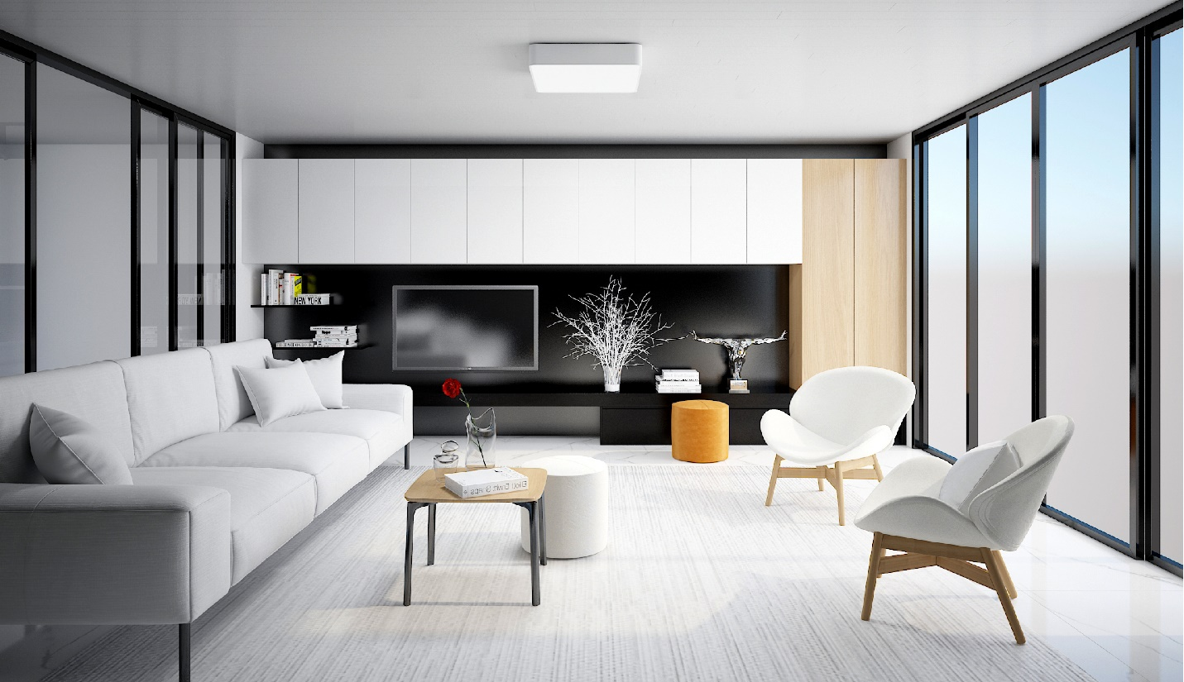

- Sản phẩm có quang thông cao 4000 lm, sáng hơn nhiều so với các loại đèn cùng công suất. Do vậy, với các không gian có diện tích vừa và nhỏ (12-25)m2, bạn chỉ cần lắp duy nhất 1 chiếc đèn ốp trần là đủ sáng. Còn với diện tích lớn hơn (25-35)m2, bạn có thể lắp 1 đèn ốp trần và thêm 6-8 đèn downlight âm trần 1 màu hoặc đổi màu là có thể có 1 không gian nội thất tuyệt đẹp. Vừa tiết kiệm điện vừa tiết kiệm chi phí lắp đặt ban đầu.

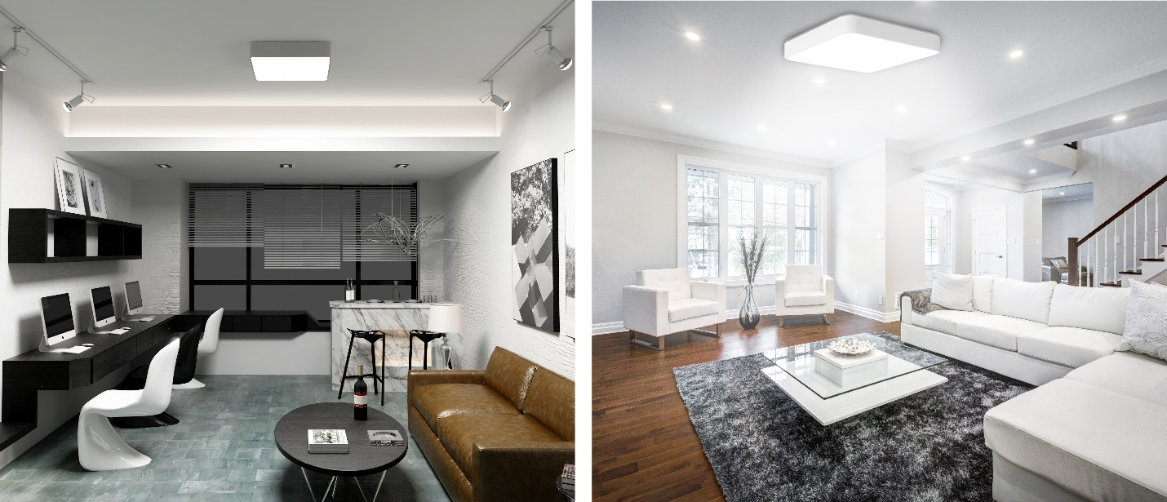

- Có 2 màu ánh sáng cho bạn lựa chọn. Ví dụ, ánh sáng trắng 6500K tạo sự sang trọng cho phòng khách và ánh sáng vàng 3000K đem lại sự ấm cúng cho phòng ngủ.

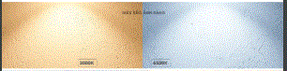

***Ứng dụng đèn Ốp trần vuông khổ lớn?***

**1. Chiếu sáng nhà ở**

Tất cả các phòng trong nhà từ phòng khách, phòng bếp, hành lang, phòng ngủ đều có thể sử dụng loại đèn ốp trần này.

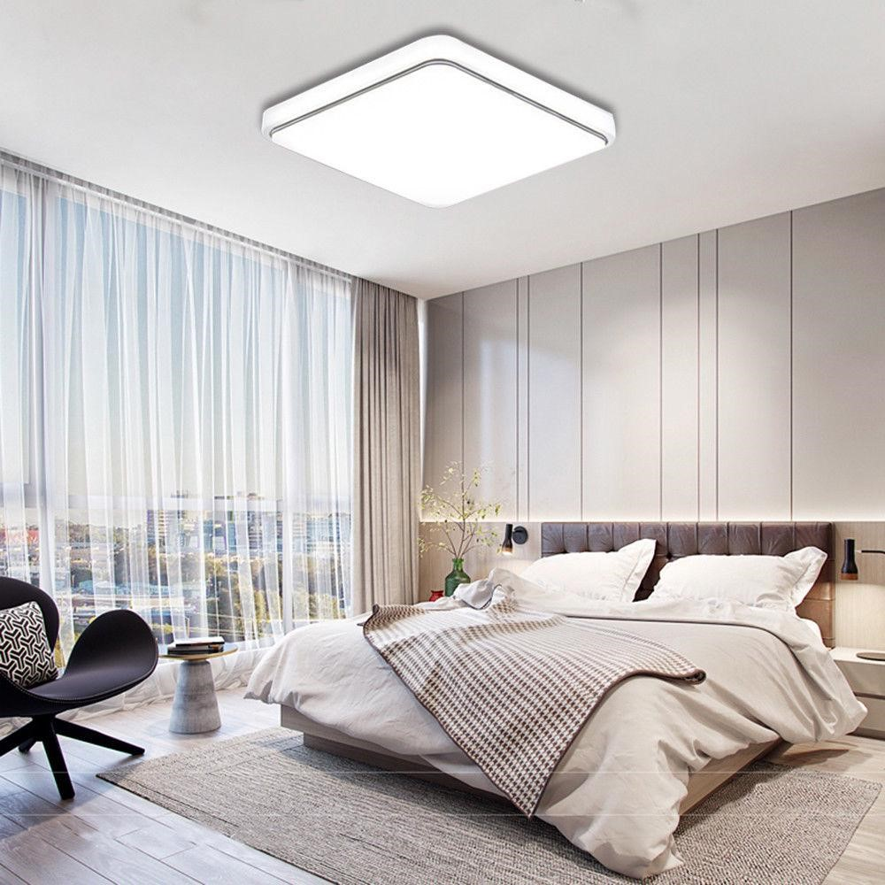

**2. Chiếu sáng văn phòng công sở**

Sử dụng đèn ốp trần vuông khổ lớn là sự lựa chọn hoàn hảo cho chiếu sáng văn phòng công sở. Đặc biệt, ánh sáng trắng 6500K kích thích cơ thể người lao động tiết ra hormone cortizon giúp tăng cường sự tỉnh táo, tập trung khi làm việc.

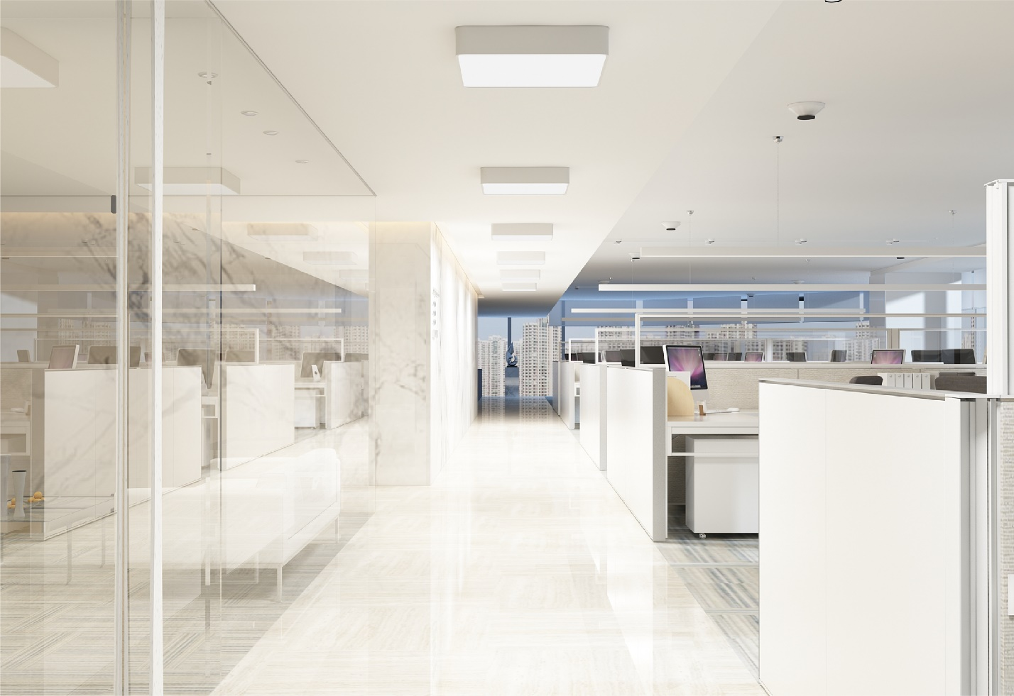

**3. Chiếu sáng bệnh viện, nhà hàng, khách sạn**

Bài toán tối ưu chi phí luôn là vấn đề cần cân nhắc tại những nơi có diện tích lớn như bệnh viện, nhà hàng, khách sạn... Chính vì vậy, sử dụng đèn ốp trần vuông khổ lớn 40w không chỉ chiếu sáng hiệu quả mà còn giảm hóa đơn tiền điện, giảm chi phí bảo trì, bảo dưỡng...

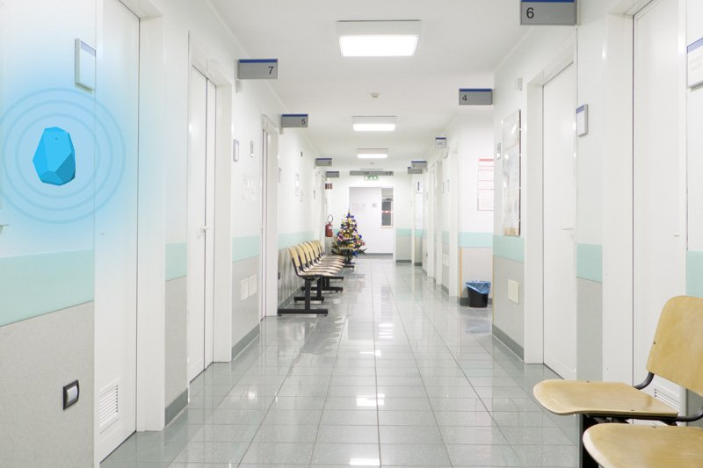

Đèn Ốp trần vuông khổ lớn chắc chắn không khiến bạn thất vọng về sự lựa chọn của mình!